KYX-Y低残压母线过电压保护装置

说

明

书

安徽凯宇电气有限公司

**一、概述**

我国3-35kV系统存在各种复杂的设备，包括各种过电压及谐波，过电压如操作过电压、弧光过电压、大气过电压等。输配电系统中主要是非线性负载产生谐波，如UPS、开关电源、整流器、变频器、逆变器等产品，比如变压器铁心的饱和，[磁化曲线](https://baike.baidu.com/item/%E7%A3%81%E5%8C%96%E6%9B%B2%E7%BA%BF/9937894" \t "_blank)的非线性，加上设计变压器时考虑经济性，其工作磁密选择在磁化曲线的近饱和段上，这样就使得[磁化电流](https://baike.baidu.com/item/%E7%A3%81%E5%8C%96%E7%94%B5%E6%B5%81/5135618" \t "_blank)呈尖顶波形，因而含有[畸次谐波](https://baike.baidu.com/item/%E5%A5%87%E6%AC%A1%E8%B0%90%E6%B3%A2/3435352" \t "_blank)。它的大小与[磁路](https://baike.baidu.com/item/%E7%A3%81%E8%B7%AF/2386459" \t "_blank)的结构形式、铁心的饱和程度有关。铁心的饱和程度越高，变压器工作点偏离线性越远，[谐波电流](https://baike.baidu.com/item/%E8%B0%90%E6%B3%A2%E7%94%B5%E6%B5%81/4408301" \t "_blank)也就越大，其中3次谐波电流可达[额定电流](https://baike.baidu.com/item/%E9%A2%9D%E5%AE%9A%E7%94%B5%E6%B5%81/7477665" \t "_blank)0.5%。

目前尚无针对这些情况的完整保护预防方案，经常会发生电缆放炮、电动机绝缘击穿、避雷器爆炸、谐波污染造成的电气设备发热和电压互感器烧毁等事故。此类事故发生的原因，除了与系统中装设的过电压保护类产品的性能有关系外，包括各类谐波的预防，系统本身的复杂性也对过电压有着重要的影响。

面对如此复杂的系统，难以独立的使用某种或某几种保护产品来全面抑制各种类型的系统问题，如避雷器、组合式过电压吸收器、消弧线圈，电容柜、有源无源滤波设备及各种原理的消弧装置以及PT消谐器等。尽管在这些系统中装设各种保护产品，但因产品保护特性不能很好的匹配，而无法彻底有效地抑制系统发生的这些问题。

针对目前中低压系统过电压防治的现状，我公司研制生产了低残压母保成套装置(型号KYX-Y/)，是我公司多年从事电力行业、最新推出的智能化、综合化、平台化的产品。将以往分散监测独立运行的产品，通过集成与模块化组合形成一个系统的化平台，实现监测、诊断、预警一体化装置。本产品实时监测开关柜温度、湿度、开关动态指示、人体感应、语音防误、高压带电显示。监测柜体内元器件老化程度、当先状态如：避雷器、绝缘子、电缆绝缘程度。实时监测主要电气接触点实时温度，实现超温报警。实时监测谐波水平，可以消除、监测0-300HZ全频段谐振等。产品可以广泛用于供配电系统。实现立体化、全方位监测。

产品采用先进的ARM+DSP组合硬件平台。即利用ARM的大容量和先进的事件处理能力和DSP的高速数字处理能力。给我们的产品带来超凡处理速度和准确的判断能力。

产品人机交互界面采用当下高端工业级TFT彩屏，全中文菜单简单操作，达到即看即理解即会操作的效果。

## **二、装置适用范围**

低残压母保成套装置适用于发电、变电和用电企业的3.6-40.5kV电力系统，并可替代电压互感器柜、专用避雷器柜等。

## **三、装置使用环境**

适用于户内;

环境温度:- 40℃ ~ +60℃。

海拔高度:不超过1500米，如有特殊要求，请注明。

周围空气没有明显的受到尘埃、煤气、烟气、腐蚀性等具有爆炸性混合物气体的污染；

注：超出上述使用环境条件的要求，用户需和本公司协定。

## **四、装置组成与特点**

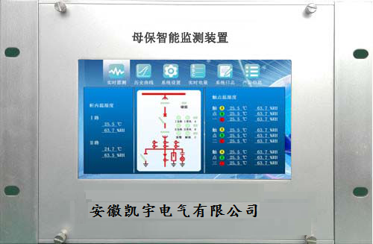

低残压母保成套装置主要由微机控制器、全方位母保智能监测装置、高压隔离开关或者隔离手车、低残压母保吸收装置、电压互感器、智能开关、高压阻尼消谐电阻器等组成。本装置采用“多核”技术，抗饱和电压互感器，具有抑治过电压、低电压、失压、消除铁磁谐振、PT断线、接地故障选线、报警等保护功能。系统正常运行时，装置正常工作，装置显示系统电压及波形。当本配电段母线受到外部各种过电压侵入时，装置采用低动态ZnO电阻，利用低动态ZnO电阻的物理特性对系统过电压尖峰进行抑制，降低残压值，以达到保护系统设备的绝缘。当系统接地故障恢复时，装置采用专有技术的PTK，瞬间将电压互感器中性点断开，串入高压阻尼消谐电阻器，从根本上解决了系统谐振或单相接地故障消除后，三相电压恢复平衡时，系统对地涌流通过PT并造成PT或PT熔断器损坏的问题。全方位智能电网监测终端装置以声、光、电、水、气、温及绝缘七大判据为理论依托，结合人工智能的控制理论，对高压开关柜电力设备的绝缘、局放、电能质量等电气参数进行在线监测，实现立体化、全方位监测。同时整柜装置自动监测系统开口电压，可以消除、监测0-300HZ全频段谐振等。当U△由低电位变成高电位时，表明系统发生故障，此时微机控制器ZK立即启动，根据PT二次输出信号Ua. Ub. Uc的变化进行故障类型和相别的判断。

**功能要求**：

1、谐波显示功能

对整个系统波形采样显示，保证测量精度，更直观方便现场数据采集。

2、全方位监测功能

在设备正常运行情况下进行带电监测和综合分析判断，及时发现高压电气设备内潜在的局放、过压、过流、过热及绝缘破坏等缺陷，能实时监测开关柜温度、湿度、开关状态指示、高压带电显示，电能质量在线监测消除谐波；监测柜体内电缆、避雷器绝缘及元器件漏流老化程度；监测开关柜暂态地电波及超声波实现超温报警；在线监测开关柜开关状态及烟感报警；另外还可以根据现场的要求对开关柜电缆室进行实时图像监测。采用先进的ARM+DSP组合硬件平台，实现快速准确的判断，实现立体化、全方位监测。

3、PT消谐测控功能

实时监测PT电压，可以消除、监测0~300HZ全频段谐振。实时监测系统有无过压、欠压、熔丝熔断、接地、谐振等。

(1)模块化设计，结构紧凑，技术先进，高速32位ARM内核处理器使运算实时性和动作准确性得以保证。

(2)装置具有全频消谐功能；实时监控系统状态，实时运算，对系统出现的低频、基频、高频谐振故障做出准确判断，并作出及时动作。

(3)实时显示三相电压、开口电压，能准确判断出接地、过压欠压、谐振。

(4)系统谐振被阻尼消除后若再次被激发产生，装置能再次立即起动予以消除。

(5)工业标准的RS-485通讯接口，可以实时向上位机传送系统的运行状态。

(6)故障追忆功能，大容量Flash存储器保存最近30次历史故障记录。

(7)具有良好的电磁兼容性，适合在强电磁干扰的复杂环境中应用。

(8)装置中的微机控制器按时间顺序可追忆80次故障记录，且掉电后信息不丢失。

4、抑制系统各种保护器动作时的过电压尖峰。

低残压母保成套装置采用本公司研制的专用大容量低残压过电压吸收装置(PWR-G/3200A)抑制过电压尖峰，缓和过电压波头的陡坡。采用大容量四星型对称结构，实现系统上相间、相对地过电压共6个保护，在各种电压波形下，放电值均相等，操作冲击寿命不小于10000次；设置有自动脱离器，可在1-2ms内将烧毁的阀片与系统脱离，防止过电压保护器失效发生的爆炸事故；该过电压吸收器采用低动态电阻氧化锌阀片，能够大大降低残压值，降低冲击系数，并且能够吸收系统过电压时所产生的大量能量，使得本产品具有优良的冲击过电压保护性能，对设备保护更加安全。需配置有源计数器，且具有数据通信功能，可以提高现场管理水品。

5、优化保护曲线，消除保护死区。

低残压母保成套装置能与系统中的过电压吸收器及消弧装置等配合使用，更加优化和完善了系统中各种过电压保护装置的保护特性，可以更好的消除系统过电压保护死区。

6、抑制系统接地电流的涌流对电压互感器的冲击，保护系统PT。

低残压母保成套装置采用本公司专有技术的智能开关（PTK）与强阻尼一次消谐相互配合，从根本上解决了系统谐振或者单相接地故障消除后，三相电压恢复平衡时，系统对地涌流通过PT并造成PT或PT熔断器损坏的问题。过电压抑制柜导体式强阻尼一次消谐器，可以从根本上抑制谐振电流，当系统发生铁磁谐振，通过流过一次消谐器电流变化瞬间改变其阻抗特性，呈现高阻状态，阻碍谐振电流，到达消除谐振的目的，达到从一次侧破坏谐振的条件，彻底消除谐振问题。

7、取代PT柜，具有过电压、低电压、失压等保护功能，性价比高；

## **五、装置的基本原理**

系统正常运行时，装置正常工作，装置显示系统电压及波形。

当本配电段母线受到外部各种过电压侵入时，装置采用本公司特制的低动态ZnO电阻，利用低动态ZnO电阻的物理特性对系统过电压尖峰进行抑制，降低残压值，以达到保护系统设备的绝缘。

当系统接地故障恢复时，装置采用本公司专有技术的PTK，瞬间将电压互感器中性点断开，串入高压阻尼消谐电阻器，从根本上解决了系统谐振或单相接地故障消除后，三相电压恢复平衡时，系统对地涌流通过PT并造成PT或PT熔断器损坏的问题。

实时监测谐波水平，实现立体化、全方位监测。同时装置自动监测系统开口电压，可以消除、监测0-300HZ全频段谐振等。当U△由低电位变成高电位时，表明系统发生故障，此时微机控制器ZK立即启动，根据PT二次输出信号Ua. Ub. Uc的变化进行故障类型和相别的判断。

## **六 装置的型号及主要技术参数**

产品型号：KYX-Y/-□/□

2ms方波电流

电压等级

低残压母保成套装置

额定电压(kV):3.6, 7.2. 12, 24, 40.5

2ms方波电流(A):1600, 2400, 3200(根据系统方案确定)

控制器参数:电源电压: AC/DC 220V±10%

## **七、安装与调试**

1、现场安装注意事项

1.1装置一、二次设备的现场安装工作，原则上由用户负责。若用户要求，我公司可以提供技术指导。1.2主母排对地、不同相母排之间应不小于不同相带电导体之间的最小安全距离，否则应加装相间隔板或套热缩套管。

1.3装置中的专用低残压母保吸收器HMT-G，在搬运和安装过程中严禁手提电缆。HMT-G的各相电缆之间应不小于不同相带电导体之间的最小安全距离。HMT-G的任一相电缆不得沿着其它相母排敷设，与不同相母排之间应不小于不同相带电导体之间的最小安全距离。

1.4装置在现场做整体耐压试验之前，应将HMT-G电缆从母排上断开，并切断微机控制器和拔出熔丝。1.5在现场安装过程中，对主回路PT高压侧的高压熔断器等元件应小心轻放，避免损坏。

2、装置的现场调试项目和标准

2.1主回路、控制回路和辅助二次回路工频耐压试验

用2500V摇表测试主回路绝缘电阻不低于500MΩ,控制和辅助二次回路绝缘电阻不低于10MΩ，方可进行工频耐压试验，加压标准与时间见表1。

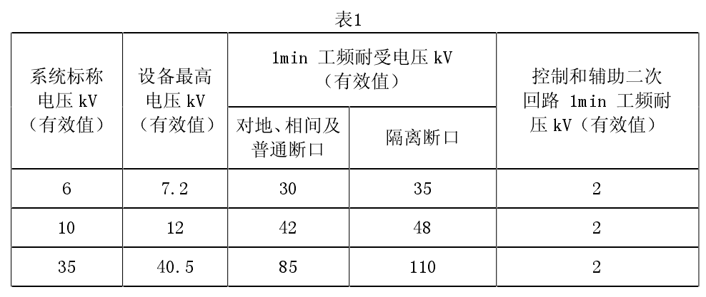

2.2 HMT-G直流U1mA及0.75U1mA下泄露电流测试

（1） 直流参考电压试验：在HMT-G两端施加直流电压（电压脉动率不大于1.5%），待流过HMT-G的直流或交流阻性电流峰值达到参考电流时，读取电压值，其值不小于标准规定值。

（2）直流泄露电流试验：在HMT-G两端施加0.75U1mA的直流电压值（电压脉动率不大于1.5%），待电压稳定后，流过HMT-G两端的泄露电流应不大于标准规定值，运行中HMT-G的泄露电流应不大于投运测量值的2倍。HMT-G技术参数见表2

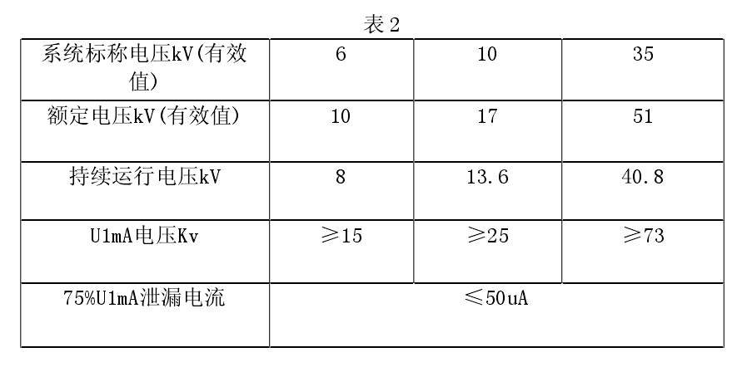

2.3高压限流熔断器FU及PT高压侧熔断器测试

用万用表电阻档测试PT高压侧熔断器应导通。

2.4装置的模拟试验

需用本公司专用的模拟测试仪，此工作由我公司服务人员完成。

## **八、装置的运行、维护与检修**

1装置运行中的检查项目

(1)检查装置面板显示是否正常;

(2)装置运行中有无异常声音。

2装置异常运行的处理

(1)面板显示异常

应检查PT二次回路及输出电压是否正常，PT二次熔断器是否熔断。若上述检查未发现异常，则与本公司技术人员联系。

(2)装置运行中有异常声音

应仔细检查辨认是电磁声音、机械震动声音还是放电声音，同时测试PT二次输出电压分析判断是铁磁谐振、绝缘不良或系统异常等引起，根据不同原因采取相应对策。

3装置动作后的处理

(1)装置故障报警后的处理

装置故障报警后，可先按照装置异常运行时的处理方法进行检查，若未发现异常。则与本公司技术人员联系。

（2）装置发出PT断线信号时的检查处理根据装置面板上显示的故障相别，检查PT高压侧熔断器是否熔断。PT一次回路是否良好。

(3)装置发出接地信号时的检查处理

当系统发生金属接地时，装置不动作，可利用自动选线装置或人工选线，参考装置面板上提示的故障相别，选出故障线路。当故障线路被切除或故障消失后，装置自动恢复正常运行。

4装置的检修

(1)安全措施

装置检修前或装置动作后更换易损件之前，须做好下述安全措施:

1.确保切断装置的工作电源。

2、拉开装置的隔离开关。

3、完成停电、验电、装设接地线等保证安全的技术措施。

4、取下PT高压侧熔断器。

5、HMT-G断开引线。

(2)装置正常检修时的检查项目

装置1一2年检查一次，或随母线等设备一同检修。正常检修时可进行如下检查试验:

1、装置一、二次回路的绝缘电阻测试及工频耐压试验。

2、HMT-G的绝缘电阻、直流U1mA及0.75U1mA下泄露电流测试。

3、通过微机控制器进行传动试验。

(3)装置故障修复后的检查

1、当装置更换微机控制器或更换微机控制器的部件后，应采用专用模拟测试仪进行模拟试验。

2、若用户暂时没有专用模拟测试仪，也可根据本装置的原理用调压器、隔离变、电压表等临时组成试验设备。

## **九、包装、运输、贮存**

本装置一般采用木箱包装，柜体底座固定在包装箱底板上;

建议不要长距离在三级及三级以下公路运输；必要时可以拆散包装，重要部件尽量不采用公路运输;长期不用时，应贮存在干燥、通风的户内仓库内。不宜长期在户外储存。

## **十、质量保证**

在遵守保管及使用要求的情况下，从投运之日起12个月或从发货之日起18个月内(以先到时间为准)产品由于质量原因而发生损坏，我司将无偿地为用户维修或更换;

我司对设备实行终身有偿服务。并以优惠价提供本产品的备品配件。

## **十一、订货须知**

用户应提供相关的系统额定电压、系统最大电容电流，作为设计依据;

柜体尺寸、颜色，由我公司进行设计并经用户签字确认后，方能最终确定;

用户应明确装置的功能(包括基本功能和可选功能)，如有特殊要求应在订货时提出;

用户若选择了选线功能，请注明需选线的线路数量;

用户若需要其它额外附件或备件，应在订货时注明所需元件的名称、规格及数量。